Федеральное государственное бюджетное образовательное учреждение высшего образования

«Магнитогорский государственный технический университет им. Г.И. Носова»

Кафедра Информатики и информационной безопасности

Лабораторная работа № 7

по курсу «организация ЭВМ и вычислительных систем»

Системный блок

Выполнил: Коротков В.С., Кударь В.В.

студенты 1 курса, гр. АИБ-24-1

Принял: Шишиморов А.П.

Старший преподаватель Кафедры ИИБ

Магнитогорск, 2024

**Цель работы:**

Изучить системный блок. Разобрать и собрать системный блок.

**Краткие теоретические сведения**

**Системный блок** – это главный элемент стационарного компьютера, внешне представляющий собой корпус, который наполнен аппаратным обеспечением. Он может предназначаться для домашнего использования, работы в офисе или быть игровым. В зависимости от целей электронная начинка блока может ощутимо различаться по своим параметрам.

**Корпус системного блока** – это больше чем просто ящик для установки деталей компьютера, на нем завязано все устройство системного блока.

**Блок питания (БП)** – база любой системы. Эта неприметная черная коробочка питает все компоненты компьютера. Если без корпуса еще можно обойтись, разложив комплектующие хоть на столе с обычным вентилятором (но это небезопасно, не делайте так), то уж без блока питания точно никак.

**Материнская плата** – это главный узел компьютера, все прочие компоненты подключаются именно к ней. Она плоская, но по длине и ширине занимает много места, а потому обычно крепится параллельно одной из стенок корпуса.

**Процессор** – это мозг компьютера, он обрабатывает весь код операционной системы и взаимодействует с остальными компонентами. Многие процессоры оснащаются еще и встроенным графическим чипом, который для своих нужд отъедает часть оперативной памяти.

**Кулер** – это система из контактной поверхности, радиаторов, тепловых трубок и вентилятора.

**Оперативная память (ОЗУ, оперативное запоминающее устройство)** – это энергозависимая часть системы компьютерной памяти, в которой во время работы компьютера хранится выполняемый машинный код (программы), а также входные, выходные и промежуточные данные, обрабатываемые процессором.

**Жёсткий диск (накопитель на жёстких магнитных дисках)** – это запоминающее устройство произвольного доступа, основанное на принципе магнитной записи. Является основным накопителем данных в большинстве компьютеров, хотя в современных ноутбуках, часто используются только SSD.

**Внешняя видеокарта** – это увесистый и очень прожорливый брусок с вентиляторами (видеокарты могут греться похлеще процессора). Устанавливается он в разъем PCI-E на материнской плате и отдельным кабелем подключается к блоку питания. Главная задача видеокарты – это обработка графики, и чем графика сложнее, тем мощнее устройство потребуется.

**DVD-привод и BD-привод** – это два типа оптических приводов.

**DVD-ROM** – привод, предназначенный только для чтения DVD-дисков.

**BD-ROM** – привод для чтения и записи информации на диски нового поколения - Blu-Ray. В основе технологии Blu-Ray лежит использование лазера с длиной волны 405 нм «синего» (в действительности фиолетового) цвета.

**Описание установки**

Лабораторный стенд "Изучение работы блоков персонального компьютера" предназначен для изучения устройства жидкокристаллического монитора, модулей и блоков системного блока персонального компьютера, принципов их работы и взаимодействия.

**Задание №1**

**Методика эксперимента**

Разбор системного блока.

Отключить питание. Выключить компьютер, нажать кнопку на блоке питания, чтобы ограничить подачу электричества, после чего вытащить шнур из розетки.

Получить доступ к внутренностям корпуса. Снять боковые крышки системного блока, чтобы получить к ним доступ, и открутить все крепления для дальнейшего извлечения комплектующих.

Снять системный вентилятор. Он расположен на задней панели компьютера, на стороне со всеми подключаемыми компонентами. Сначала нужно отсоединить вентилятор от материнской платы, а затем открутить его снаружи.

Снять вентилятор процессора. Он расположен прямо над радиатором процессора. Чтобы снять вентилятор с радиатора, нужно открутить четыре винта, закрепляющих его на месте.

Извлечь жёсткий диск. Для этого нужно открутить четыре винта, закрепляющих его на месте. При этом следует быть осторожным, так как жёсткий диск очень хрупкий.

Извлечь оперативную память. Для этого нужно нажать на оба выступа, удерживающие оперативную память на месте, которые расположены на обоих концах оперативной памяти.

Снять кнопку включения, индикатор питания и индикатор жёсткого диска. Для этого нужно нажать на выступы, расположенные сбоку корпуса.

Удалить материнскую плату. На ней есть семь винтов, крепящих её к каркасу.

Сборка системного блока.

Установить блок питания. Зафиксировать его в корпусе и подготовить кабели, если они отсоединяемые.

Подключить компоненты к материнской плате. Установить оперативную память, накопители, процессор и кулер.

Установить системную плату в корпус. Не забыть про заглушку задней панели и стойки, на которых будет располагаться плата.

Установить HDD и SSD формата 2,5 дюйма (если они есть).

Установить видеокарту. Если видеокарта массивная, стоит подставить держатель или подпорку.

Подключить кнопку питания и разъёмы на передней панели. Не забывать про аудиоразъёмы и кнопку Reset, если она есть.

**Экспериментальные результаты**

В ходе работы эксперимента были выяснены названия и характеристики компонентов системного блока.

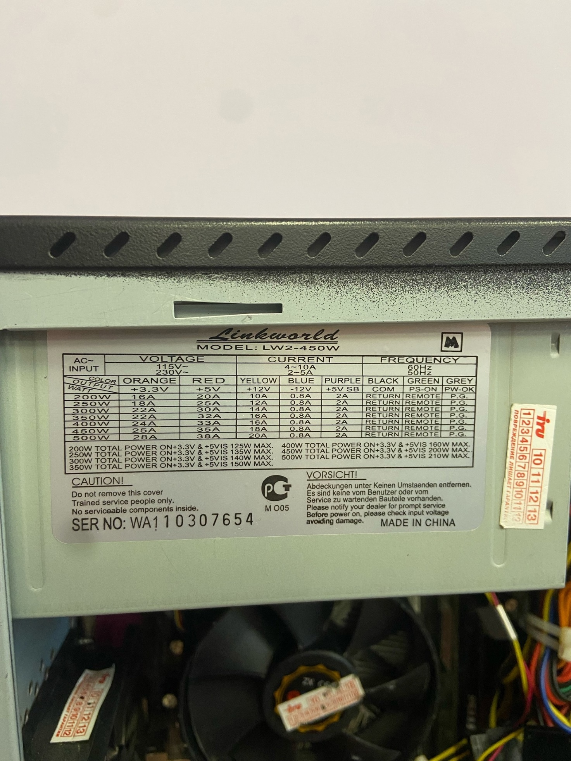

Блок питания: бренд LINKWORLD, модель LW2-450W, форм-фактор ATX, мощность 450 Вт, минимальное входное напряжение 115 В, максимальное входное напряжение 230 В, питание материнской платы 24 pin, длина линий питания МП 350 мм, питание процессора 4 pin, разъемы SATA 4 шт, разъемы Peripheral (Molex) 2 шт, разъемы для FDD 1 шт, есть защита от коротких замыканий, и защита от повышения напряжения, два вентилятора по 80 мм, сила тока по линии +3.3В - 25А, по линии -12В - 0,8А, ток по линии +5В – 35А, по линии +12В – 18А, по линии +5В Standby – 2А.

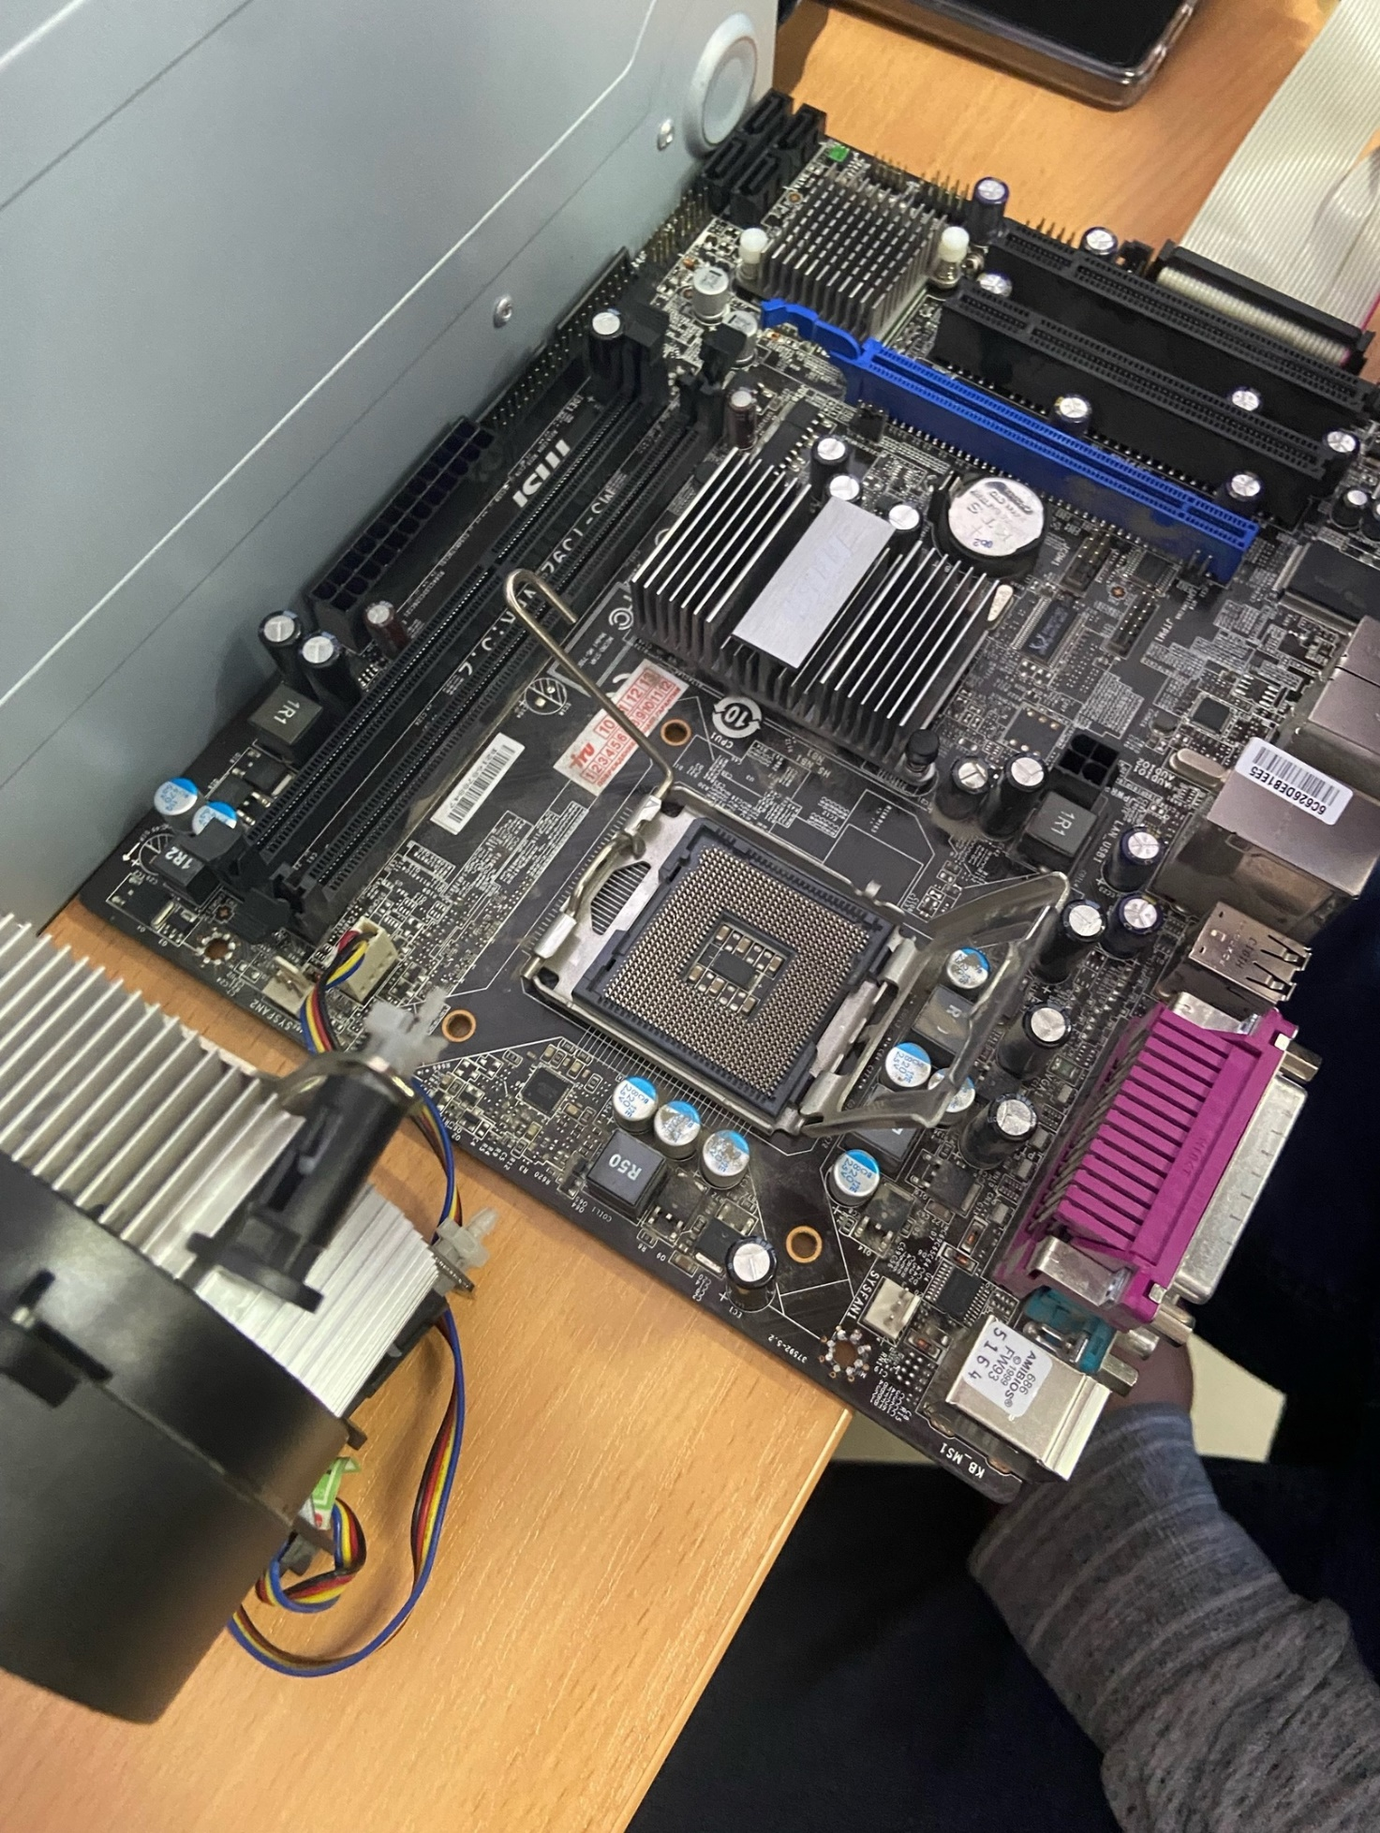

Материнская плата: бренд MSI, модель MS-7592 ver 5.2, процессор Socket LGA775, системная шина 800 МГц – 1333 МГц, чипсет Intel G41, Память DDR3 DIMM, 800 -–1333 МГц, 2 слота памяти, слоты расширения 1xPCI-E x16, 2xPCI, основной разъем питания 24 pin, разъем питания процессора 4 pin, форм-фактор microATX, интерфейсы: 8 USB, выход S/PDIF, 2xCOM, D-Sub, Ethernet, PS/2 (клавиатура), PS/2 (мышь), LPT, разъёмы на задней панели: 4 USB, 1xCOM, D-Sub, Ethernet, PS/2 (клавиатура), PS/2 (мышь), LPT.

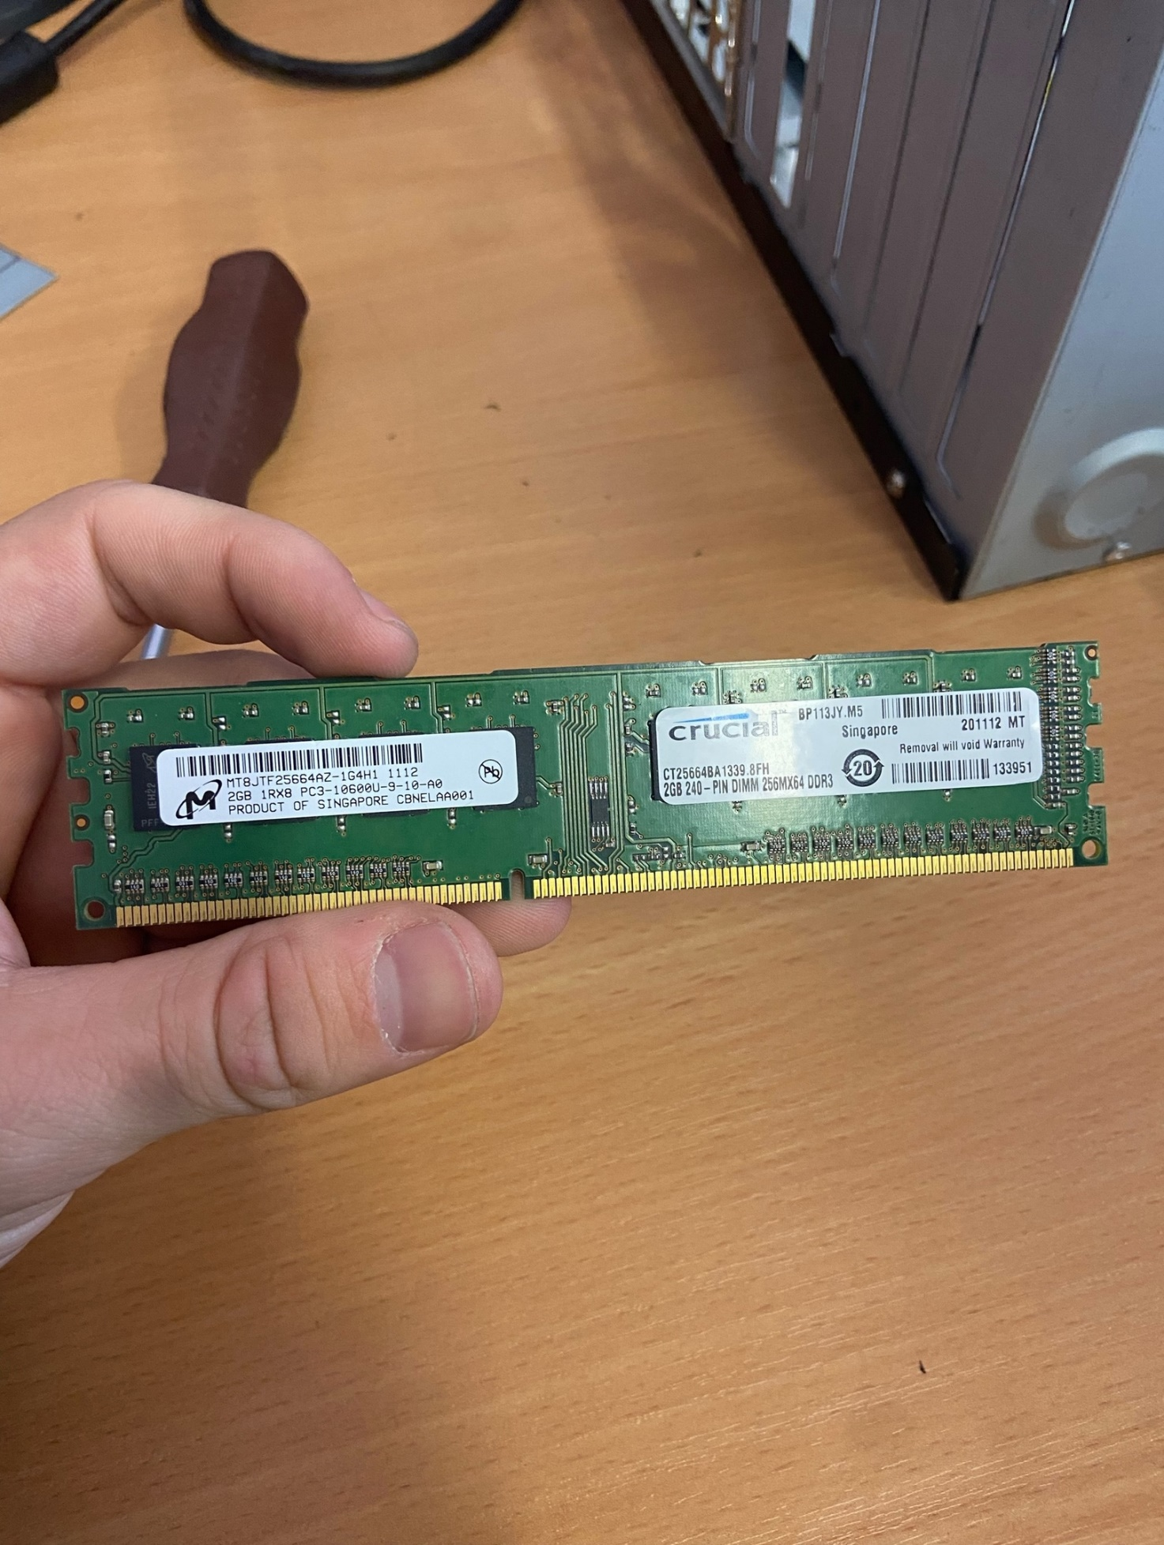

Оперативная память: модель СТ25664BA160B, объем 2 Гб, DDR3.

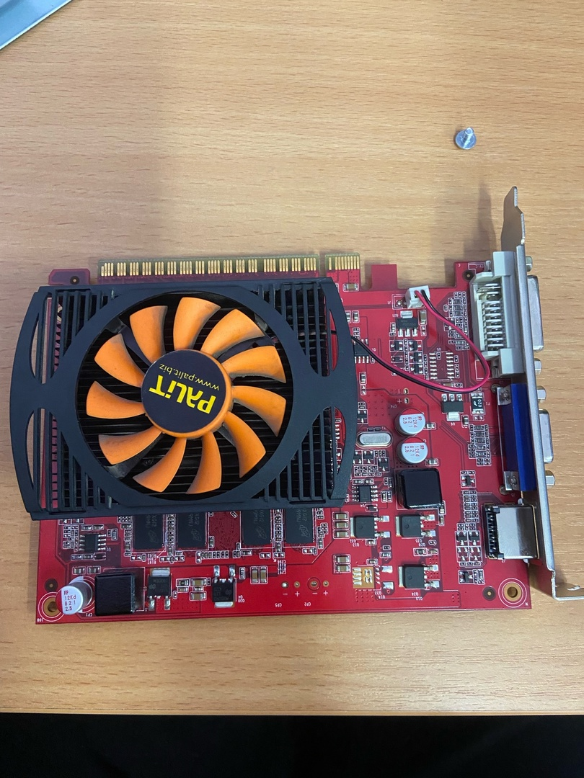

Видеокарта: бренд Palit, модель GT430, 1024M, sDDR3, 128B.

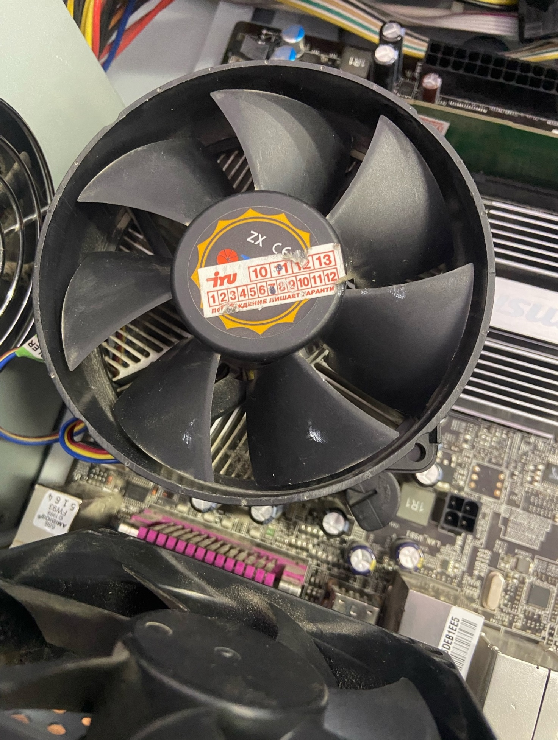

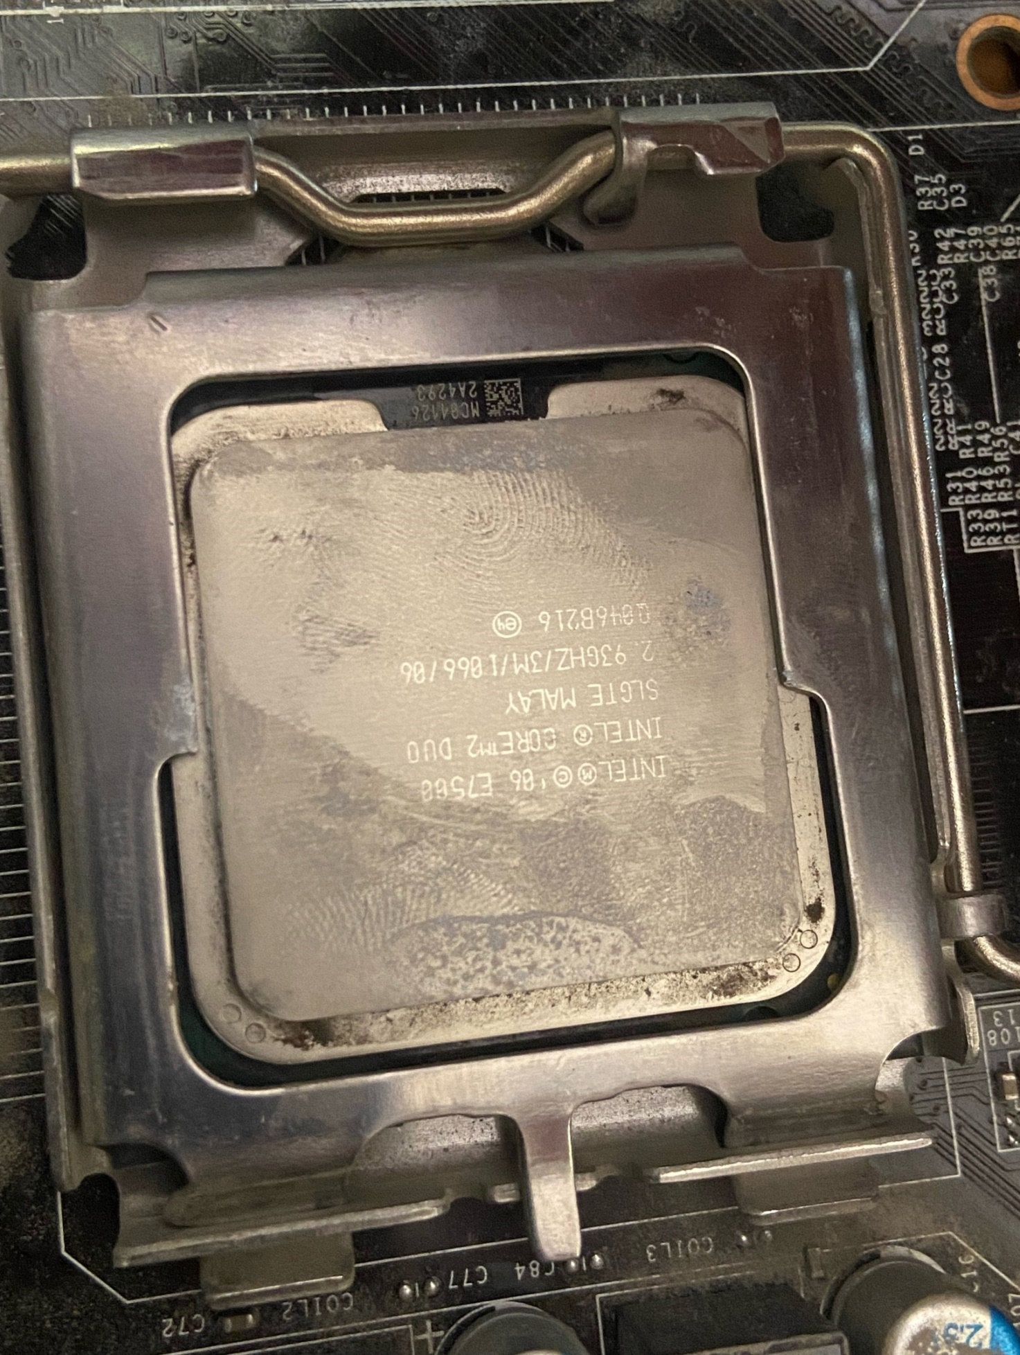

**Анализ результатов**

В ходе работы эксперимента результаты были выявлены успешно. В ходе работы была получена информация о системном блоке.

**Вывод**

В результате проведения седьмой лабораторной работы были собраны и записаны названия устройств, входящих в системный блок, также была произведена разборка / сборка системного блока на его составляющие. Был изучен состав системного блока.

Исходя из вышеперечисленных данных, выполненная работа по изучению системного блока была успешной.